JATO Dynamics: Európa gyorsan növekvő villamosított járműpiacán a Toyota az első
2019 során minden tíz eladott hibrid modell közül hetet a Toyota vagy a Lexus kereskedéseiben vettek át tulajdonosaik Európában – derül ki a JATO piackutató szervezet által összeállított legfrissebb elemzésből.

2019-ben kiváló évet zárt az európai újautó-piac. Számos rekord született, egy valami azonban nem változott: továbbra is a Toyota vezet nem csupán a klasszikus öntöltő hibridek körében, de a teljes villamosított járműpiacon is.
Tavaly Európa volt a világ autópiacának osztályelsője: miközben az USA-ban ( 2%) és Kínában ( 8%) éves szinten visszaesett a forgalom, az óvilágban több autó talált gazdára, mint egy évvel korábban – ez akkor is dicséretes eredmény, ha a növekedés mindössze 1,1 százalékos. Ezzel sorban az ötödik évet zárja pluszban Európa; a 15 millió 757 ezer 412 eladott autó immár minimális mértékben marad el a 2007-es abszolút rekordtól, amikor 16 milliónál is többen vettek új autót.

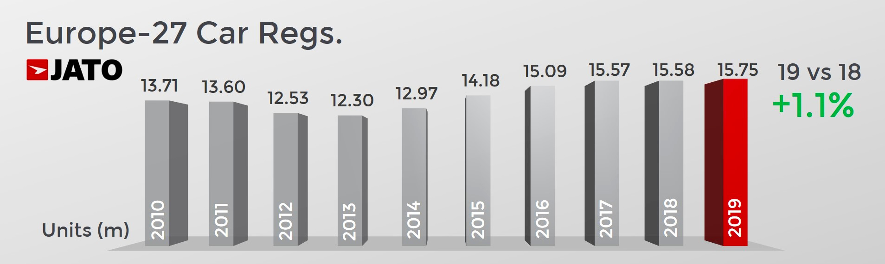
Ugyanez a helyzet állt elő Magyarországon, ahol 2007 óta nem adtak el annyi autót (kb. 159 000 darab), mint tavaly, négy piacon (Lengyelország, Dánia, Szlovákia és Luxemburg) pedig egyenesen megdőlt az abszolút rekord.

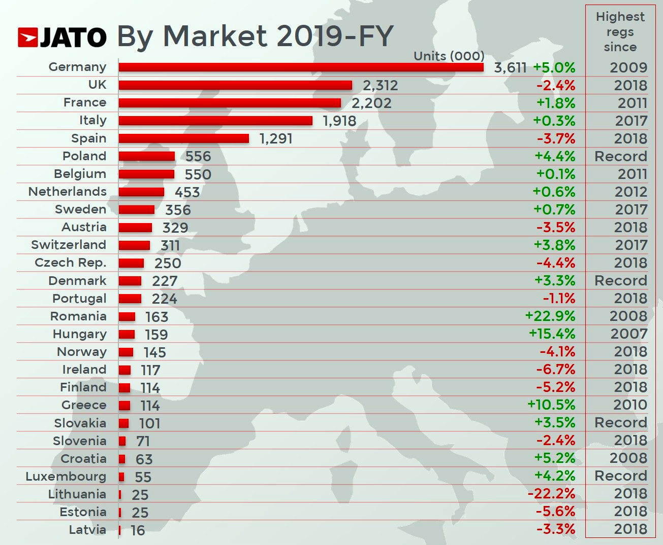
Más csúcsok is megdőltek – negatívak és pozitívak egyaránt. Soha nem fogyott még ennyi szabadidőjármű: most először lépték át a hatmilliós álomhatárt (6 millió 30 ezer 481 eladott SUV), és mivel a szegmens 12 százalékos gyarapodása messze meghaladta a piac növekedését, részarányuk is új magaslatokba emelkedett, elérve a 38 százalékot (szemben a tavalyi 35 százalékkal.)

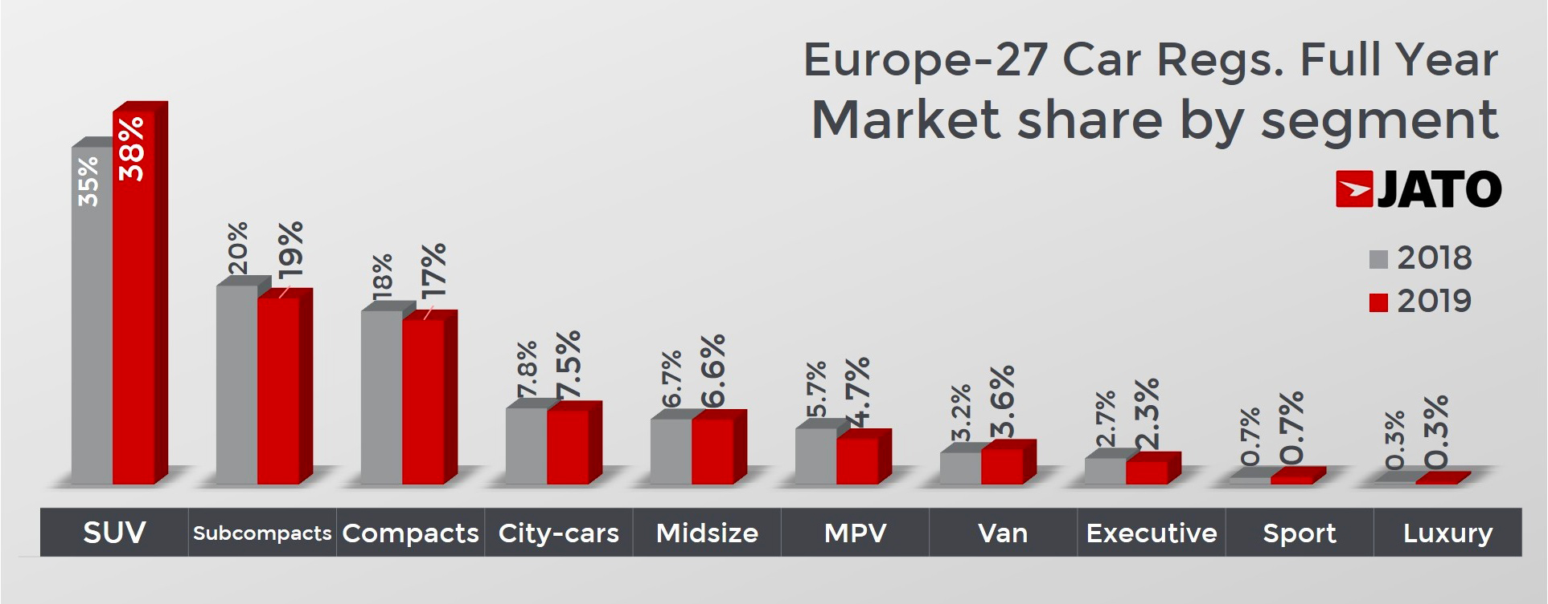
Amilyen jól megy a crossovereknek, annál gyengébben teljesítenek a dízelek. 2018-hoz képest tavaly - 5 százalékos csökkenéssel - minden eddiginél mélyebbre (31 százalék) süllyedt irántuk a kereslet, a benzinmotorok térnyerése ugyanakkor lassulni látszik. Dinamikus ütemben jönnek fel azonban a részben vagy teljesen elektromos hajtásláncú modellek. Az 1,28 millió villamosított jármű 28 százalékát, 356 ezer darabot tettek ki az akkumulátoros villanyautók, a fennmaradó piacot a hibridek uralták.

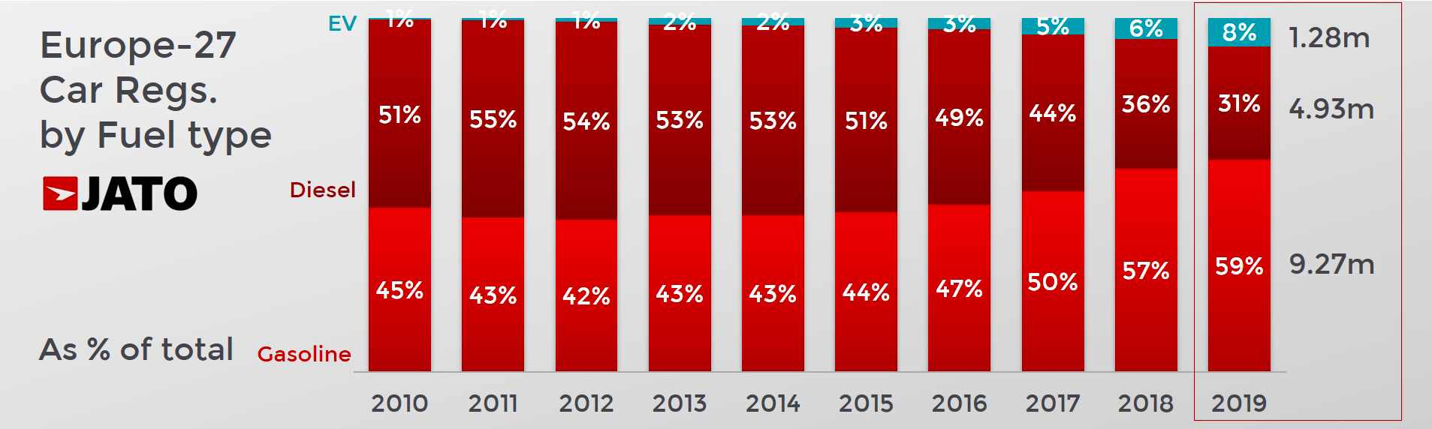
A Toyota-csoport márkái, a Toyota és a Lexus szokás szerint tarolt a hibrid piacon 70 százalékos részesedésükkel. Ez valamivel alacsonyabb, mint a tavalyi piacrész, ami egy fontos új trendnek tudható be: egyre több autógyártó bővíti kínálatát úgynevezett mild hibrid (lágy hibrid) hajtásláncokkal. Ezek ugyan jóval csekélyebb mértékben mérséklik a károsanyag-kibocsátást és az üzemanyag-fogyasztást, mint a tradicionális Toyota - Lexus öntöltő full hibridek, ám műszaki és jogi szempontból mégis hibridnek számítanak, így felhígítják a piac adatokat.
Noha a kifutó Yaris Hybrid iránt összességében némileg csökkent az érdeklődés (a vásárlók egy része egyértelműen kivár, hiszen idén érkezik a minden szempontból fejlettebb, erősebb, és számottevően takarékosabb új generációs modell), még így is a piac harmadik legnépszerűbb hibrid típusa volt, közvetlenül a Corolla és a C-HR mögött. A Toyota full hibrid technológiája iránti vásárlói érdeklődést jól mutatja, hogy a részben vagy teljesen elektromos autók Top 5-ös listáján négy Toyota modellel találkozhatunk.

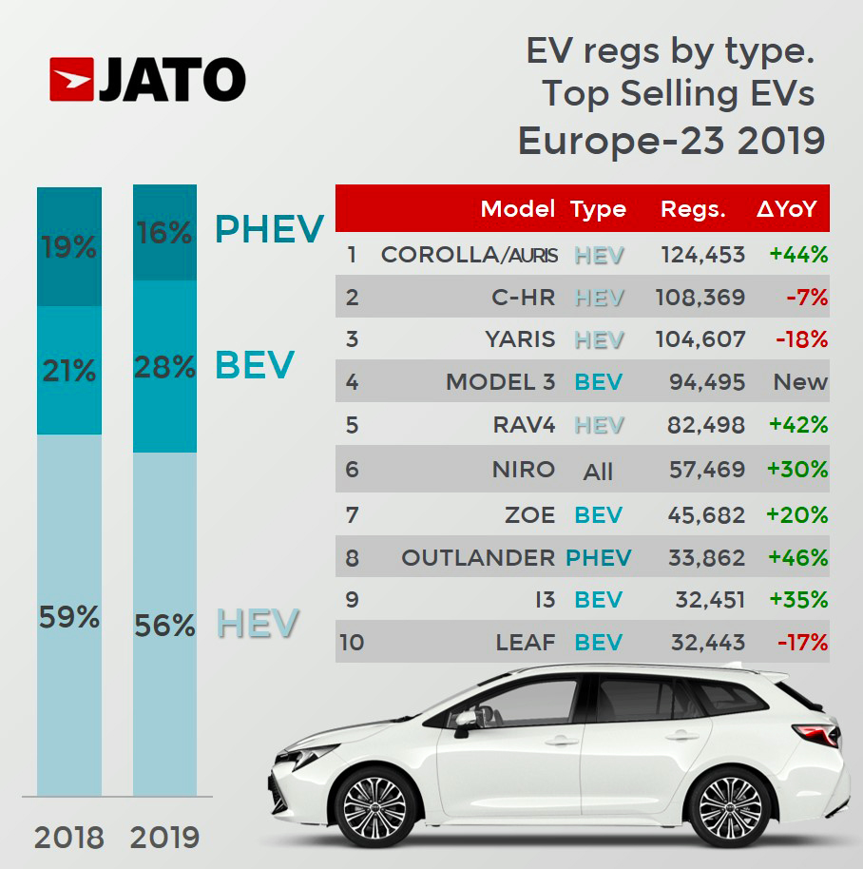
Továbbra is a Toyota egyébként az egyetlen olyan márka a piacon, amely nem kizárólag villanyautókat gyárt, villamosított típusai mégis eladásainak több mint 50 százalékát teszik ki. Ezt az impozáns arányt egyébként több autógyártó is követendő példaként állította maga elé, így van remény arra, hogy a következő évek során fokozódó mértékben csökkenhet az új autók által kibocsátott károsanyagok mennyisége.
Fotók: Toyota
Infografikák: JATO Dynamics

Kiadta a Smarter Média Kommunikációs Ügynökség (http://news.smartermedia.hu)
Forrás: https://news.smartermedia.hu/nemzetkozi-hirek/jato-dynamics-europa-gyorsan-novekvo-villamositott-jarmupiacan-toyota-az-elso

